Bab II
Pelaksanaan Program

2.1 Program Yang Dilaksankan
Desa Muara Gading Mas yang saya tempati saat ini termasuk zona hijau penyebaran Covid-19. Banyak dari warga desa ataupun siswa/siswi di desa ini tidak mengenakan masker dan juga banyak dari mereka tidak melaksanakan protokol kesehatan yang dianjurkan pemerintah.
Selama di Desa Muara Gading Mas ini, berikut adalah program kerja saya:
- Sosialisasi seputar Covid-19 kepada warga desa Muara Gading Mas.
- Pembuatan dan Pembagian Hand Sanitizer dan masker kepada warga.
- Memberikan pembekalan tentang belajar daring kepada siswa SMK Islam Nurul Iman.
- Membuat foto/video untuk menghimbau kepada masyarakat tentang Covid-19
2.2 Waktu Kegiatan
Kegiatan ini saya mulai dari tanggal 20 Juli 2020 sampai tanggal 15 Agustus 2020.

2.3 Hasil Kegiatan
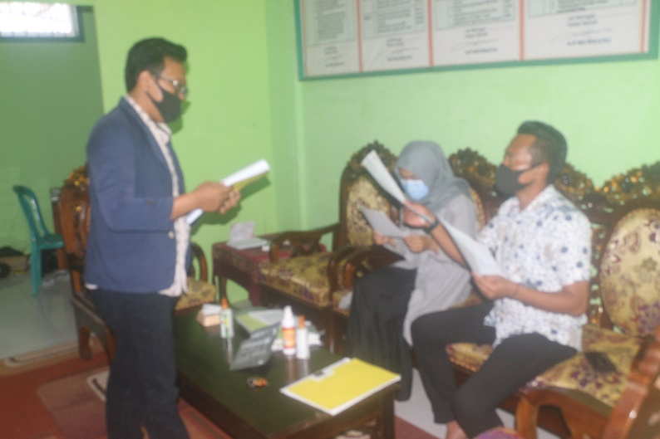
Gambar 2.1 edukasi kepada warga sekitar dan juga siswa desa Muara Gading Mas seputar Covid-19
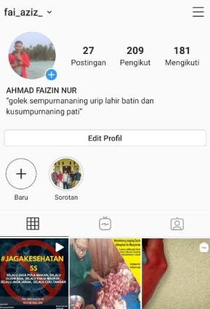
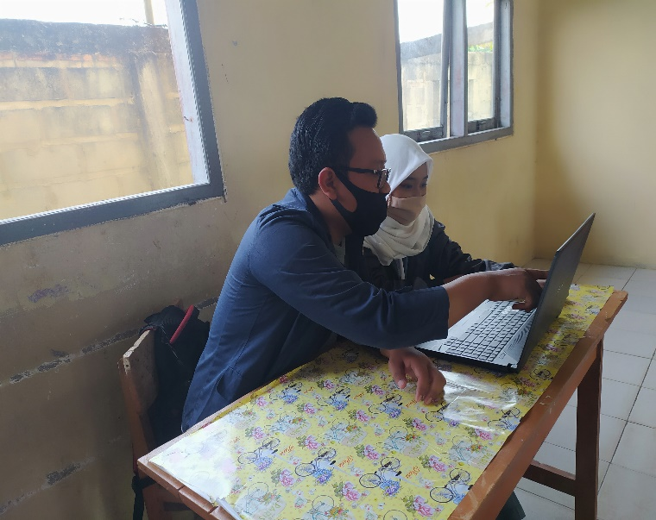
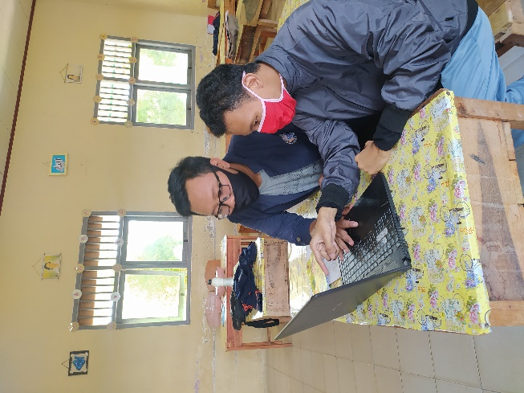
Gambar 2.2 foto Bersama Siswa/Siswi SMK Islam Nurul Iman dalam melaksanakan belajar secara daring.

Gambar 2.2 memberikan video/foto informasi tentang Covid-19 dengan Media Social Instagram pribadi
Agar mempermudah penyebaran informasi seputar Covid-19 didesa Muara Gading Mas, saya memposting kedalam akun Instagram pribadi saya yang dapat membantu warga dalam memahami sebuah informasi yang terkandung didalamnya.

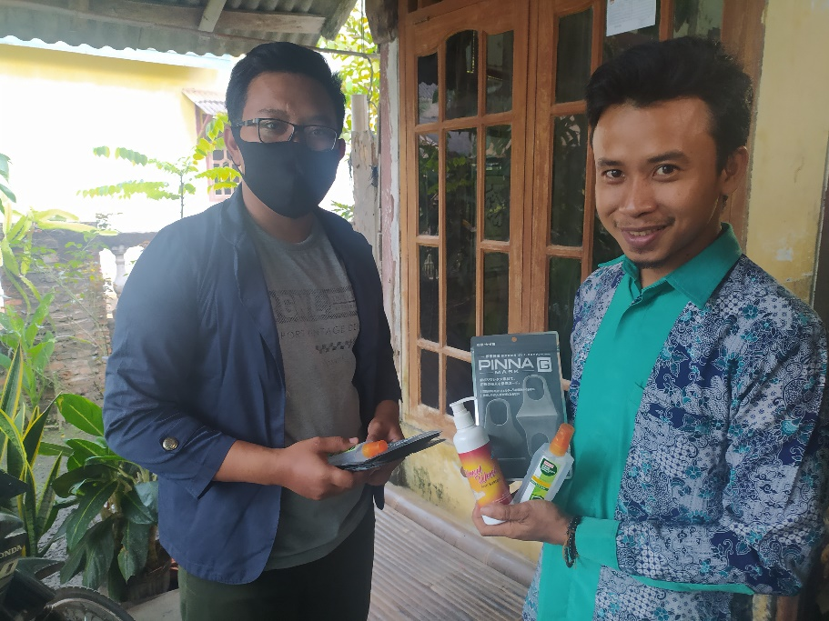
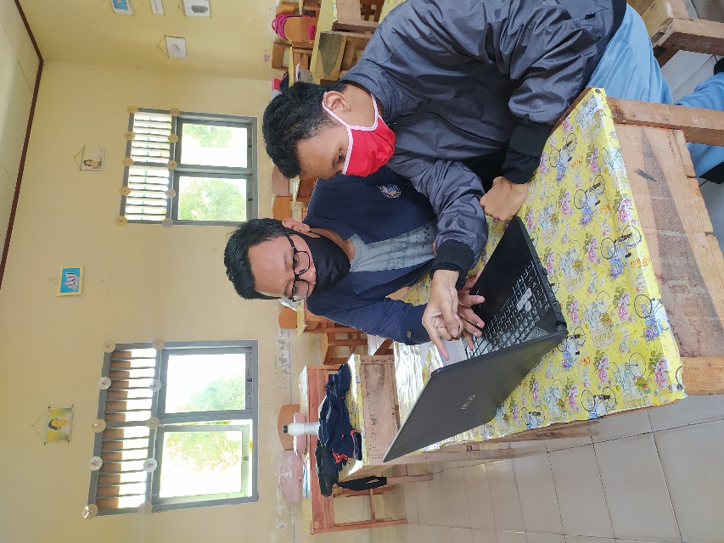
Gambar 2.4 Foto Bersama siswa dalam menerapkan belajar secara daring

Gambar 2.5 foto Bersama pada saat membagikan masker, hand wash dan hand sanitizer

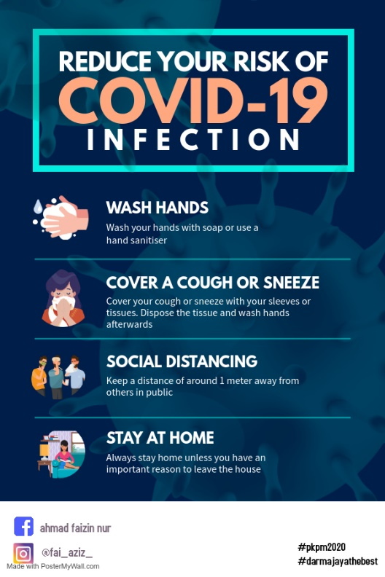
Gambar 2.6 brosur informasi covid-19 bagi masyarakat
2.4 Dampak Kegiatan
- Meningkatkan kesadaran warga desa akan bahayanya Covid-19.
- Menambah wawasan warga tentang Pandemi Covid-19.
- Membantu para siswa SMK Islam Nurul Iman dalam belajar secara Daring.
- Dapat memutus rantai penyebaran Covid-19.

